

**KREUZSPRUNG auf Zeit**

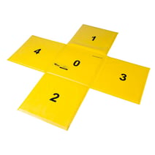

Dauer: 15 Sekunden

Maße Mittelfeld: 35 x 35 cm

Als korrekte Ausführung gilt, wenn die Zahlen der Reihenfolge nach wie folgt abgesprungen werden:

0 – 1 – 0 – 2 – 0 – 3 – 0 – 4 – 0 – 1 - 0 ……

Wertung: jedes richtig besprungene Außenfeld gibt 1 Punkt